位置服务设计说明书

梁艳飞
2015年9月24日

版 本 历 史
日期 | 版本 | 说明 | 作者
2015.09.24 | 1.0 | 位置服务编写思路说明 | 梁艳飞
2015.10.31 | 1.1 | 完善文档结构，补充需求模块 | 梁艳飞
2015.11.01 | 1.1.1 | 补充数据库结构图和UML图并书写说明 | 梁艳飞

目 录
1 引言 1
1.1 目的 1
1.2 项目概述 1
2 设计原则和方法 1
2.1 设计原则 1
2.2 设计方法 1
3 功能及数据库设计 2
3.1 引擎功能设计 2
3.2 数据库设计 2
3.2.1 表结构设计 2
3.2.2 字段说明 2
4 模块设计 5
4.1 模块划分及职责 5
4.2 模块间的关系 5
5 接口设计 6
5.1 UML图 6
2.2 接口说明 6
6 集成设计 6
6.1 与Android组招聘模块的集成 6
6.2 提供的接口 6

引言

目的
本文件的目的是阐述针对招聘APP下属的位置服务模块开发的实现思路，为之后的详细设计及实现提供依据，也是对零散思路的一次系统整理。由于现阶段所完成的工作仍处于练习阶段，而且学习时间略紧张，所以原本应给编写的多个文档综合在了这一个文档中，故该文档中包含安卓组有关位置服务的需求说明，位置服务数据库设计说明，以及算法设计说明。

项目概述
招聘位置服务主要提供有关区域划分的实现方法，将有关地理位置的功能进行整合封装。即按照地区名称或标识，取得该地区中所包含的所有招聘公司信息，并以JSON形式进行返回，方便前台实现根据地理位置搜索的功能。
在开发中，考虑到以后的扩展性及复用性，在实现中将位置服务核心功能与适用于招聘APP的业务逻辑进行分割处理，为日后的全面的服务开发奠定基础。

设计原则和方法

设计原则
- 规范性原则
按照《iTree团队管理制度》中的“开发规范”进行开发活动，严格按照已有的编程规范进行操作。
- 融合适应性原则
本项目将优先开发出一个模型，实现部分核心功能，然后与Android组进行交互实验，在确认可行的情况下，再完善其他次要功能，以便保持与相关业务应用的紧密融合。
- 先进成熟性原则
基于业界通用开放性标准，采用先进并成熟的技术，紧随潮流。
- 可扩展性原则
在进行方案设计、二次开发、系统实施时，实现所发布的服务具备良好的扩展性；具备业务处理的灵活配置，能随着业务功能的变化灵活重组与调整，同时提供标准的开放接口。
- 复用性原则
在开发中将位置服务的核心部分与适用于招聘APP的业务逻辑进行分割处理，达到即保证招聘APP对位置服务的要求得到满足，又使得核心功能结构得到保留，为后期的全面开发奠定部分基础，实现复用的目的。

设计方法
以原有的MVC模型为参考基础，结合安卓组提供的有关招聘APPde 新的需求，利用SSH架构重写服务，并加入restful风格，最终暴露出webservise接口，提供给安卓组有关位置的相关WEB服务，达到练习构建WebService服务的目的。
另外为达到上述的可扩展性和复用性，在数据库的设计上将城市信息与公司信息仅以中间映射表进行关联，业务处理逻辑也均编写于service接口类中。因此要保证Dao层处理逻辑的完整与多样，以达到在不修改Dao层逻辑的前提下满足不同的业务逻辑需求。

3 功能及数据库设计

3.1 引擎功能设计

3.1.1 模糊搜索模块
根据给定的含有关键字的字符串，进行中文分词技术进行解析，并于数据库中搜索出满足条件的所有数据，并返回。

3.1.2 地区模块
根据给定的地区名称或者标识，在数据库中搜索出满足条件的所有数据，并返回。
3.2 数据库设计
3.2.1 表结构设计
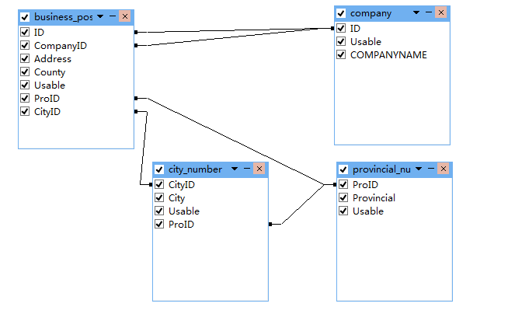

3.2.2 字段说明
用途 | 存储公司对象的表(测试用)
表名 | Company
主键 | ID
序号 | 字段名 | 字段说明 | 类型 | 位数 | 属性 | 备注
1 | ID | 公司id | Int | 4 | 主键 | 自增
2 | Companyname | 规则的具体内容 | Varchar | 255 | 非空 | 公司名
3 | Usable | 是否可用标识 | Int | 2 | 非空 | 用以标识该实体是否可用。规定：1为可用；0为不可用。默认值为1

用途 | 存储公司对应地理位置的表
表名 | Business_Position
主键 | BusinessID
序号 | 字段名 | 字段说明 | 类型 | 位数 | 属性 | 备注
1 | ID | 地理位置id | Int | 4 | 非空 | 自增
2 | CompanyID | 公司ID | Int | 12 | 主键 | 外键，关联Company表
3 | Address | 公司详细地址 | Varchar | 50 | 非空 | 公司的详细地址
4 | Proid | 省id | Int | 11 | 外键 | 所在省编号,从城市编号表获得
5 | Cityid | 市id | Int | 11 | 外键 | 所在市编号,从城市编号表获得
6 | County | 县(暂无数据要求) | Int | 4 | 外键 | 所在县编号,从城市编号表获得
7 | Usable | 是否可用标识 | Int | 2 | 非空 | 用以标识该实体是否可用。规定：1为可用；0为不可用。默认值为1

用途 | 存储城市信息的表
表名 | City_Number
主键 | CityID
序号 | 字段名 | 字段说明 | 类型 | 位数 | 属性 | 备注
1 | CityID | 城市标识 | Int | 11 | 主键 | 自增
2 | City | 城市名称 | Varchar | 15 | 非空
3 | Proid | 所属上级城市 | Int | 11 | 非空 | 用以标识该城市的管辖城市,外键关联Provincial_Number表
4 | Usable | 是否可用标识 | Int | 2 | 非空 | 用以标识该实体是否可用。规定：1为可用；0为不可用。默认值为1

用途 | 存储市信息的表
表名 | Provincial_Number
主键 | ProID
序号 | 字段名 | 字段说明 | 类型 | 位数 | 属性 | 备注
1 | ProID | 市标识 | Int | 11 | 主键 | 自增
2 | Provincial | 市名称 | Varchar | 10 | 非空
3 | Usable | 是否可用标识 | Int | 2 | 非空 | 用以标识该实体是否可用。规定：1为可用；0为不可用。默认值为1

4 模块设计
4.1 模块划分及职责
- 城市信息控制模块：用于对市信息和城市信息进行增删改查操作；
- 公司信息控制模块：用于对公司信息进行增删改查操作；
- 引擎控制模块：实现信息匹配及处理；
- 服务逻辑模块：实现根据传入参数查询符合要求信息的业务要求；
4.2 模块间的关系
外部程序

服务逻辑模块
增删改查
增删改查
逻辑处理
选择并调用
公司信息控制模块
城市信息控制模块模块
约束和匹配

约束和匹配
引擎操作模块

数据库

5 接口设计
5.1 UML图
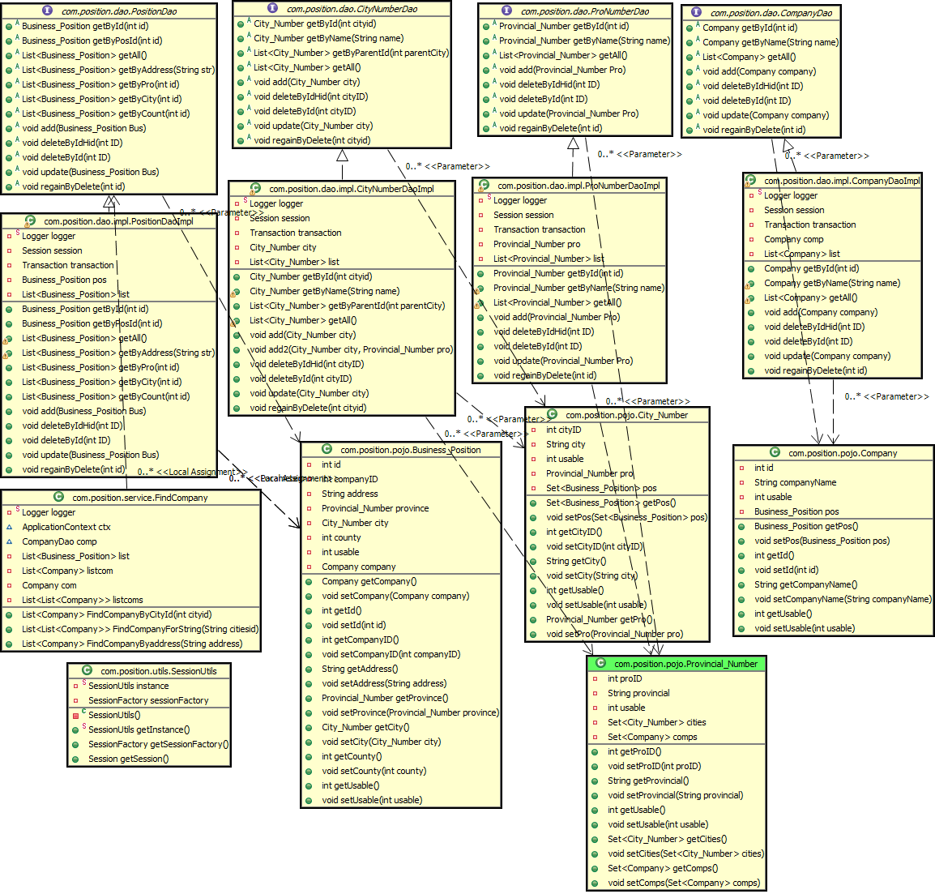
5.1 接口说明
- FindCompany：对外暴露的接口的抽象；
- FindCompanyServices：对外暴露的接口的实现类，用于查找公司信息；
- Dao：Dao层逻辑的抽象。
- DaoImpl：Dao层逻辑具有对规则（Rule:rule）的增、删，改、查的能力；
- Pojo：实体类，包括城市、招聘公司、地理位置等；

6 集成设计
6.1 与Android组招聘模块的集成
使用Restful风格暴露接口，将项目改为Web服务。安卓组可以通过URL方式与后台服务进行交互，所有传递的参数均为JSON形式，易于阅读和编写，同时也易于机器解析和生成，用于提升网络传输速率。
前期测试简短采用两种方式进行，方式一：将位置服务模块打包，交由安卓组本地测试；方式二：以我的电脑作为服务器，测试电脑作为客户端，通过局域网测试。
6.2 提供的接口
6.2.1位置服务1.1.1可用功能说明
编号 | URL | 实现的功能 | 传入参数 | 传出参数 | 请求方式
1 | http://localhost:8080/recActivityServices/findcompany/bycityid | 根据一个城市ID，查找满足条件的所有招聘公司信息 | 参数名为cityid，值为一个城市ID，以JSON类型传递。例如：URL+?cityid=6 | 返回值是招聘公司信息集合，以JSON类型传递。 | GET
2 | http://localhost:8080/recActivityServices/findcompany/bycityidforString | 根据城市ID拼接成的字符串，分别查找相应城市的所有招聘公司信息 | 参数名为citiesid，值为多个城市ID以逗号（中文）为分割拼接成的字符串，以JSON类型传递。例如：URL+?citiesid=1，2，3 | 返回值是各个城市的招聘公司信息集合，以JSON类型传递。 | GET
3 | http://localhost:8080/recActivityServices/findcompany/byaddress | 根据部分地理位置信息，查找满足条件的所有招聘公司信息 | 参数名为address，值为位置信息，以JSON类型传递。例如：URL+?address=珠峰大街 | 返回值是招聘公司信息集合，以JSON类型传递。 | GET

